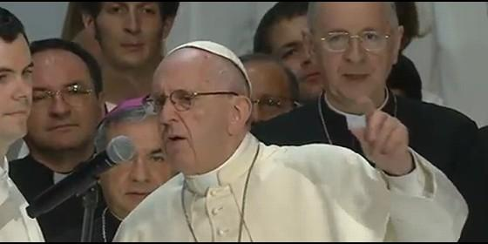
El Papa improvisa ante los voluntarios de la JMJ


El Papa improvisó en castellano un divertido speech a los voluntarios de la JMJ

Francisco se despide de los jóvenes pidiéndoles "memoria, coraje y sembrar para el futuro"

"Yo no sé si voy a estar en la Jornada de Panamá, pero les puedo asegurar que Pedro estará"
Jesús Bastante, 31 de julio de 2016 a las 17:58
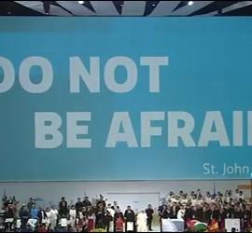
Francisco se emocionó, recordando al joven voluntario, encargado del diseño de los logos de la JMJ, que falleció víctima del cáncer
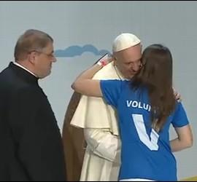
(Jesús Bastante).- Si algo le faltaba a esta JMJ era una improvisación del Papa. Aunque Francisco ofreció palabras diarias a los que aguardaban bajo su balcón cada noche, no fue hasta la ceremonia de despedida de los voluntarios cuando el Papa entregó el discurso preparado -"Tengo un discurso, cinco páginas.... Un poco aburrido. Se lo dejo al obispo para que él os lo diga"- y se arrancó a hablar en castellano, para pedir a los jóvenes que, si quieren ser "esperanza para el futuro", han de reunir tres requisitos:"tener memoria, tener coraje y sembrar para el futuro".
Un futuro que dará sus frutos en la JMJ de Panamá, en 2019, reunión para la que "yo no sé si voy a estar, pero les puedo asegurar una cosa, que Pedro va a estar en Panamá, y Pedro les va a preguntar si hablaron con los ancianos, si tuvieron valentía y sembraron cosas para el futuro. Y a Pedro le van a responder".
El Papa se despidió de los jóvenes voluntarios de la JMJ de Cracovia. El ambiente era, poco menos, el de una macrodiscoteca, con un gran escenario, luces y música. Era el momento de aquellos que, durante semanas, han dado todas las horas del día para que el peregrinaje de casi dos millones de personas, Francisco incluido, fuera un éxito.
Los jóvenes que han donado todo su tiempo, sus ilusiones, su esfuerzo, recibieron cumplida recompensa con el agradecimiento del Papa. También hubo lugar para el saludo de los voluntarios de la próxima JMJ de Panamá.
"No tengáis miedo". La impronta de Juan Pablo II estuvo presente desde el primer instante hasta el momento de la partida de Francisco. Esa continuidad discontinua que se ha empeñado en explicitar hasta el extremo. Sin embargo, en sus palabras improvisadas, Bergoglio les reconoció que "preparar una JMJ es toda una aventura. Y llegar, servir, trabajar, hacer... y después despedirse".

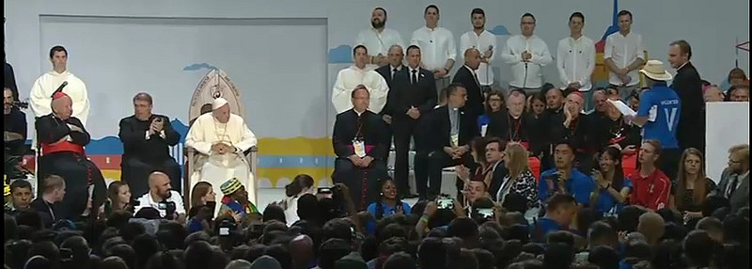
"Yo les quiero agradecer a ustedes, voluntarios, benefactores, todo lo que han hecho. Quiero agradecer las horas de oración que han hecho, porque yo sé que esta jornada se amasó con mucho trabajo pero mucha oración". Un gracias que se hizo extensivo a los sacerdotes, religiosos y consagrados, antes de hacerles la gran pregunta: "¿Quieren ser esperanza para el futuro?". El "Sí" fue atronador.
"Pues hay dos condiciones", señaló el Papa. "No, no hay que pagar la entrada". "La primera condición, tener memoria. Preguntarme de dónde vengo. Memoria de mi pueblo, de mi familia, de toda mi historia", porque "un joven desmemoriado no es esperanza para el futuro, ¿está claro?"
¿Y qué hacer para tener memoria? "Habla con tus padres, con los mayores. Sobre todos habla con tus abuelos. Si querés ser esperanza de futuro, tenés que recibir la antorcha de tu abuelo y de tu abuela", dijo en porteño. "Pregúntenles: son la sabiduría de un pueblo".
Si los jóvenes son la esperanza del futuro, y han de mirar a los abuelos para tener memoria, "para el presente hay que tener coraje, ser valiente". Y aquí, Francisco se emocionó, recordando al joven voluntario, encargado del diseño de los logos de la JMJ, que falleció víctima del cáncer. "Quería estar aquí y no llegó, pero tuvo coraje de enfrentar, y de seguir luchando, aún en la peor de las condiciones. Ese joven hoy no está acá, pero ese joven sembró esperanza para el futuro".
"Si tienen, ¿qué era lo primero? (memoria) Y lo segundo (coraje) Van a (sembrar para el futuro) ¿Está clarito todo?" y los jóvenes gritaban, en castellano, respondiendo a las preguntas del Papa.

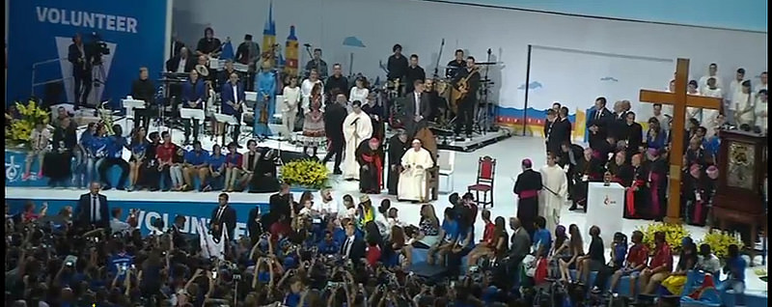
Palabras improvisadas del Papa a los voluntarios

Queridísimos voluntarios
Regreso de Roma y siento el deseo de encontrarme con vosotros, y agradeceros el empeño, la generosidad con el que habéis acogido a los peregrinos.
Gracias a vuestro testimonio de fe, que unida a la de tantos jóvnes, de todo el mundo, es un gran signo de esperanza para la Iglesia y para el mundo.
Habéis visto cuánto os habéis empeñado por una noble causa
Tengo un discurso, cinco páginas.... Un poco aburrido. Se lo dejo al obispo para que él os lo diga
(En español, por petición popular)
Me dicen que yo puedo hablar en cualquier lengua, porque todos tienen traductor, si?
¿hablo español? (Síiii)
Preparar una JMJ es toda una aventura. Y llegar, servir, trabajar, hacer... y después despedirse. Primero, la aventura, la generosidad. Yo les quiero agradecer a ustedes, voluntarios, benefactores, todo lo que han hecho. Quiero agradecer las horas de oración que han hecho, porque yo sé que esta jornada se amasó con mucho trabajo pero mucha oración.
Gracias a los voluntarios que dedicaron tiempo a la oración, para que podamos llevar adelante esto.
Gracias a los sacerdotes que los acompañaron. Gracias a las religiosas, a los consagrados. Y gracias a ustedes que se metieron en esta aventura, con la esperanza de llegar adelante. El obispo, cuanod hizo la presentación, les dijo un... "piropo". Les dijo un cumplido: ustedes son la esperanza del futuro. Y es verdad. Pero con dos condiciones. ¿Quieren ser esperanza para el futuro?
Dos condiciones: no, no hay que pagar la entrada.
La primera condición, tener memoria. Preguntarme de dónde vengo. Memoria de mi pueblo, de mi familia,d e toda mi historia. El testimonio de la segunda voluntaria estaba lleno de memoria. Memoria de un camino andado, memoria de lo que recibí de mis mayores. Un joven desmemoriado no es esperanza para el futuro, ¿está claro?
¿Cómo hago para tener memoria? Habla con tus padres, con los mayores. Sobre todos habla con tus abuelos, ¿está claro?, de tal manera que si querés ser esperanza de futuro, tenés que recibir la antorcha de tu abuelo y de tu abuela. ¿Me prometen que para preparar Panamá van a hablar más con los abuelos? Y si los abuelos se fueron al cielo, ¿van a hablar con los ancianos? ¿Y les van a preguntar? Pregúntenles: son la sabiduría de un pueblo.
Ustedes son la esperanza del futuro. Segunda condición: para el presente, hay que tener coraje, ser valiente. No asustarse. Escuchamos el testimonio, la despedida, de este compañero nuestro a quien el cáncer le ganó. Quería estar aquí y no llegó, pero tuvo coraje de enfrentar, y de seguir luchando, aún en la pero de las condiciones. Ese joven hoy no está acá, pero ese joven sembró esperanza para el futuro.
Para el presente, coraje. Valentía, coraje, ¿está claro?
Si tienen, ¿qué era lo primero? (memoria) Y lo segundo (coraje) Van a (sembrar para el futuro) ¿Está clarito todo?
Yo no sé si voy a estar en Panamá, pero les puedo asegurar una cosa, que Pedro va a estar en Panamá, y Pedro les va a preguntar si hablaron con los ancianos, si tuvieron valentía y sembraron cosas para el futuro. Y a Pedro le van a responder.
Que Dios les bendiga mucho. Gracias, gracias por todo
Y ahora todos juntos, cada uno en su lengua, le rezamos a la virgen
Ah, y me olvidaba. ¿Cómo era? (memoria, coraje y sembrar para el futuro)

